**天鹏天元大数据**

**公司及产品介绍**

天鹏天元大数据以构建智慧医疗健康服务生态为愿景实现目标，基于云计算技术、大数据技术、物联网技术、区块链技术、5G移动互联网技术、人工智能技术等技术支撑平台建立起专科大数据平台、科研大数据平台、临床大数据平台、精准医学大数据平台、公共卫生综合应急大数据平台、CRO服务平台、真实世界研究平台、健康管理大数据平台等大数据应用平台，支持医疗健康产品体系、医疗健康应用场景的医疗健康生态服务体系，构建智慧的医疗健康服务生态，促进医疗高质量发展。

#### 1）医疗专科大数据平台体系

天鹏天元大数据的产品设计思想为了满足跨区域、跨部门、跨机构的医疗大数据应用和服务的实际需要，建立统一的数据共享和管理机制，构建全面、安全的授权体系，基于数据规范建立互联互通的数据目录服务，联通“信息孤岛”，形成服务于医疗系统的科研、临床、教学、管理一体化的长效应用机制，为数据整合、数据应用建立基础。不但可以提供从数据挖掘到统计分析的数据服务体系，更有助于推动从医院到区域，从数据到产业的体系建设，有效支持医联体、质控中心、重点实验室等的发展，帮助实现临床辅助和医院智能决策，建立完善的患者管理和服务体系。

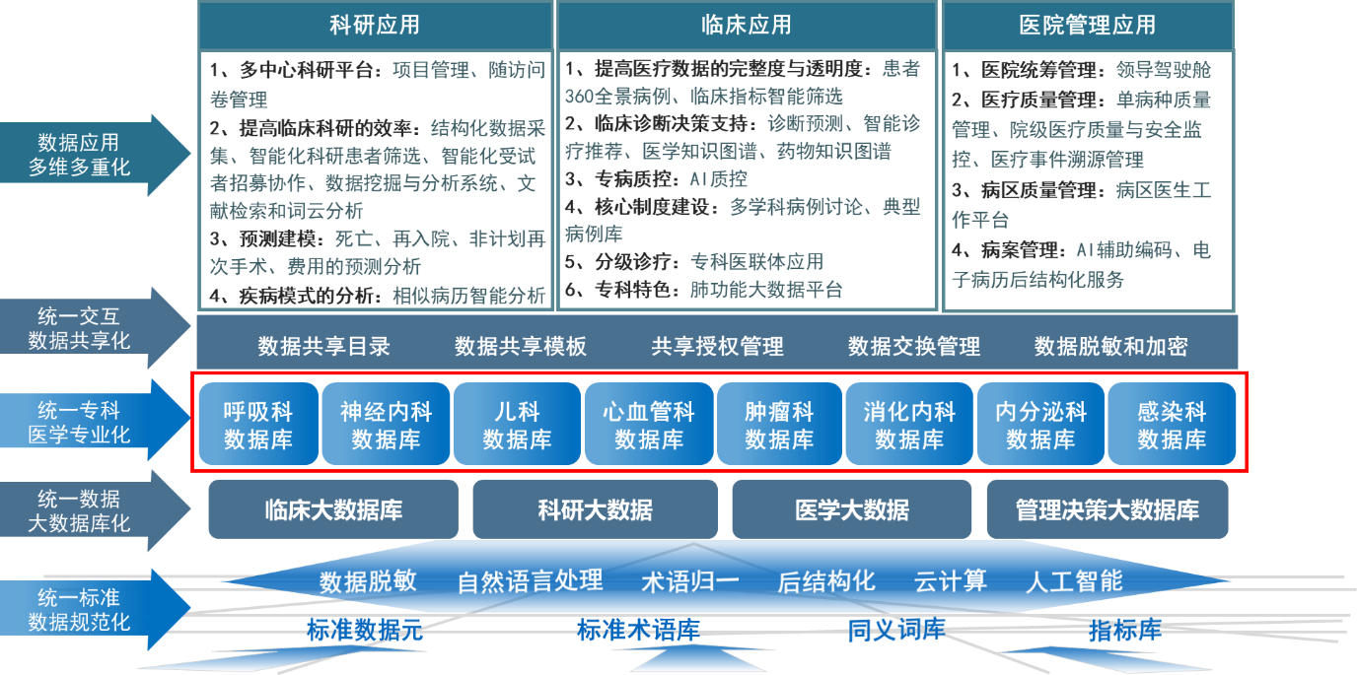

图：医学专科大数据平台软件层次架构

**①数据标准化服务**

天鹏天元大数据解决方案具备处理来自于不同来源不同系统的数据源能力，建立统一的规范化数据模型，作为进一步产生专科临床和特征数据的基础。

为解决病例数据未能全面规范化的问题，天鹏天元大数据产品具备面向非规范化的文本病例信息化处理能力，包括数据抽取（病例解析），数据清洗、校验和文本信息结构化处理等方面。

为临床数据提供编码服务，实现ICD自动编码，提供电子病历的后结构化处理服务。

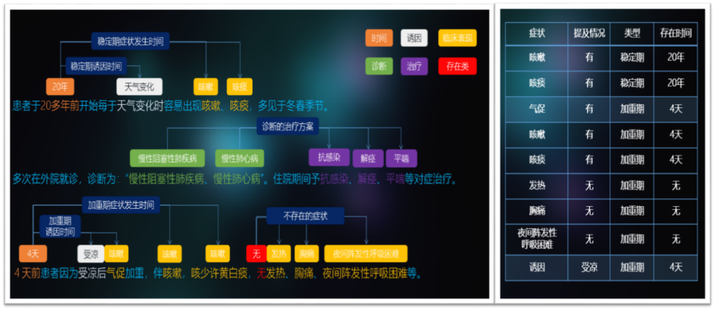

**②医学专科大数据平台**

专科大数据平台为临床研究提供数据收集、流程管理、质量审核、痕迹记录、数据分析等规范化、流程化及智能化及一体化的全方位信息化管理服务，从而帮助医院和医生提高研究效率和数据质量，加快科研成果产出。

平台提供临床、科研各种来源数据的标准化建设及规范化管理服务。

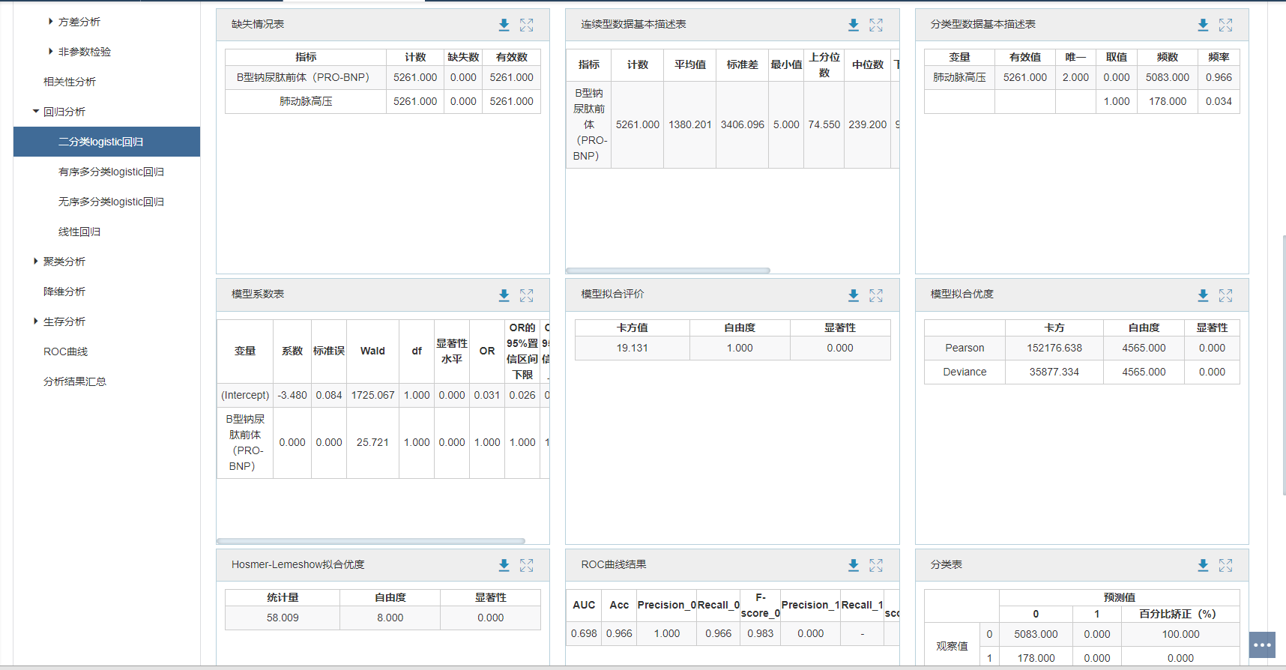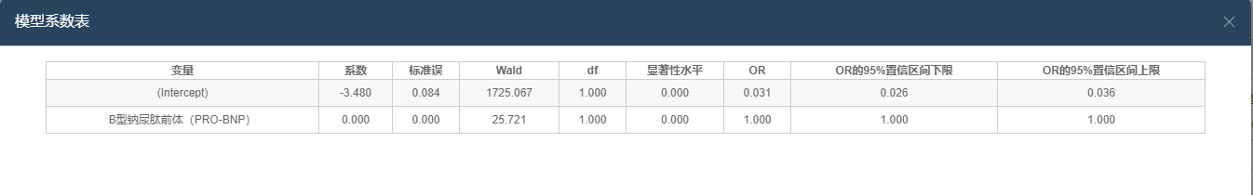

**③人工智能临床辅助决策应用**

提供诊前、诊中、诊后全过程的临床决策支持，包括辅助诊断、合理用药监测、治疗推荐、疾病风险预测等。

通过建立专科、药物知识图谱，提供临床知识的快速查询服务，帮助医生和患者快速检索到疾病指南、相关文献、药品说明书、配伍禁忌等，以及疾病、临床表现、药物之间的关联。

**④单病种质量管理应用**

提供单病种质量管理、医疗事件溯源（通过多层链接到底层全景数据，直接查询异常指标的产生原因）、多中心云质控、领导驾驶舱等远程智能化的医疗质量管理服务。

主要应用：单病种质量管理，全景病历，云质控、大屏展示等。

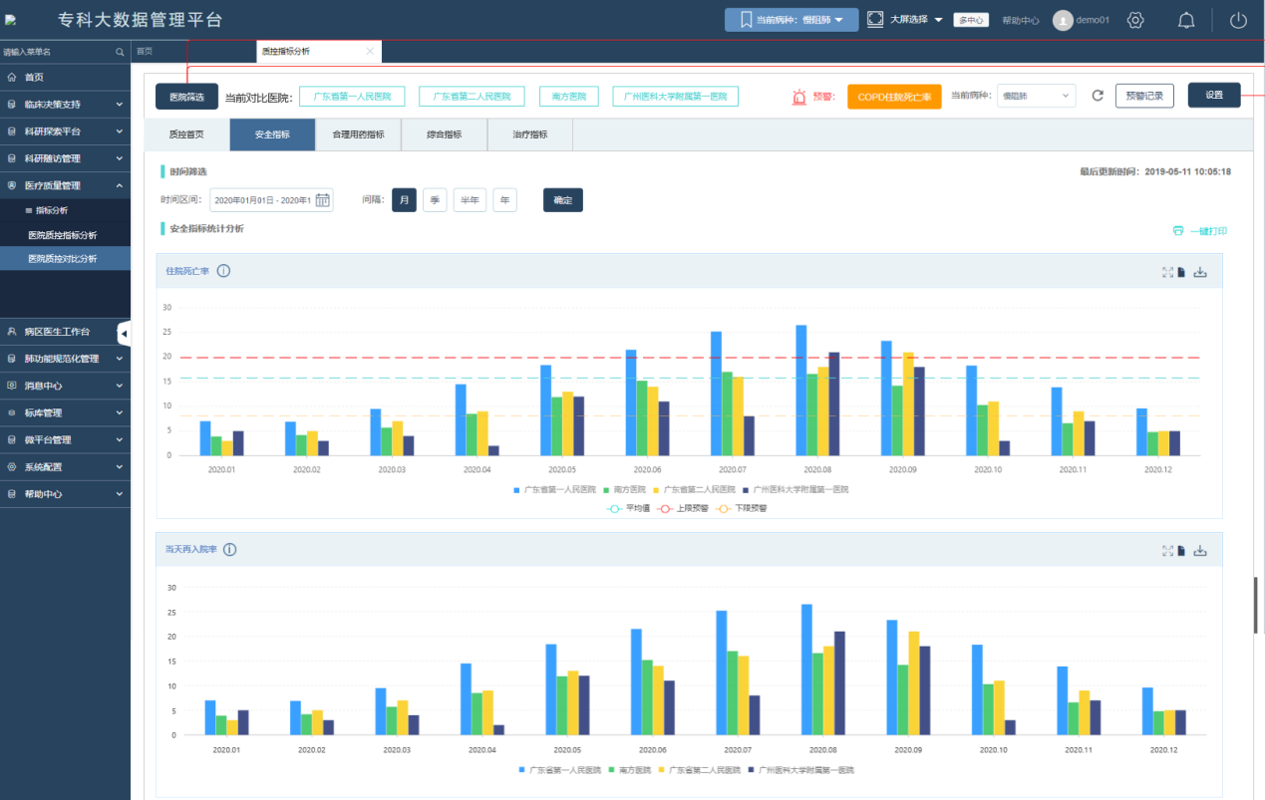

**⑤医院管理决策支持应用**

I 医院运营绩效指标分析系统：为医院管理者提供实时门诊、住院运营绩效指标监测；

II 等级评审指标分析系统：为医院管理者提供等级医院评审第七章的医疗质量监测指标实时监控与分析，医疗事件溯源（通过多层链接到底层全景数据，直接查询异常指标的产生原因），及时发现医疗质量的薄弱环节；

III HQMS指标监测分析系统：为医院管理者集成医院质量监测系统（HQMS）指标的动态实时监测，医疗事件溯源（通过多层链接到底层全景数据，直接查询异常指标的产生原因），为管理者提供决策支持。

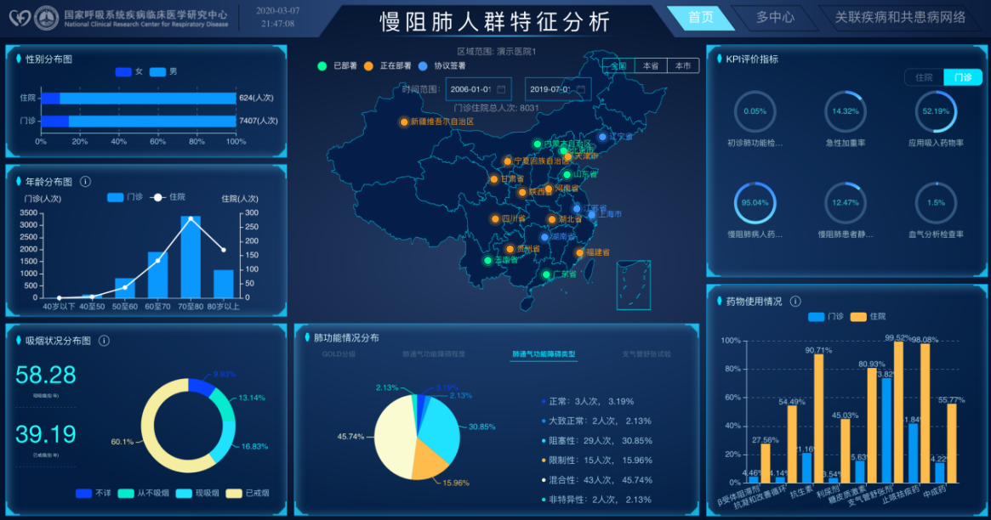

**⑥云质控服务应用**

提供区域内医院实时在线的门诊与住院质量监管。

区域处方质控平台：通过对区域内各级医院实时门诊处方的合理用药、费用等监控，进行处方合理性评价、智能化动态监测（例如重点监控目标设置、预警指标设置、预警值设置、风险预警、智能审核等），为政府、医保部门提供决策支持。

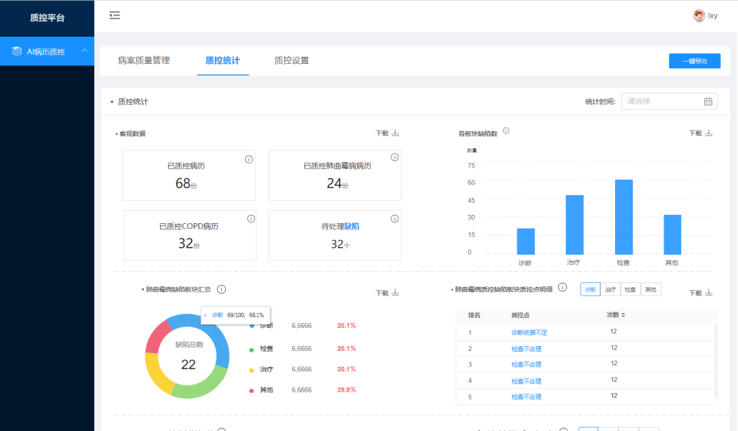

**⑦VTE智能防治管控系统**

VTE智能防控决策系统从数据抓取到风险评估、辅助决策的技术路线，是基于AI模型、VTE知识库建立的防控体系，以插件的形式嵌入医院电子病历系统，不影响原有的诊疗业务的同时，获取不限于文书、诊断、医嘱、检验、护理记录等内容，完成防控指标的数据元素采集与医学逻辑判定。

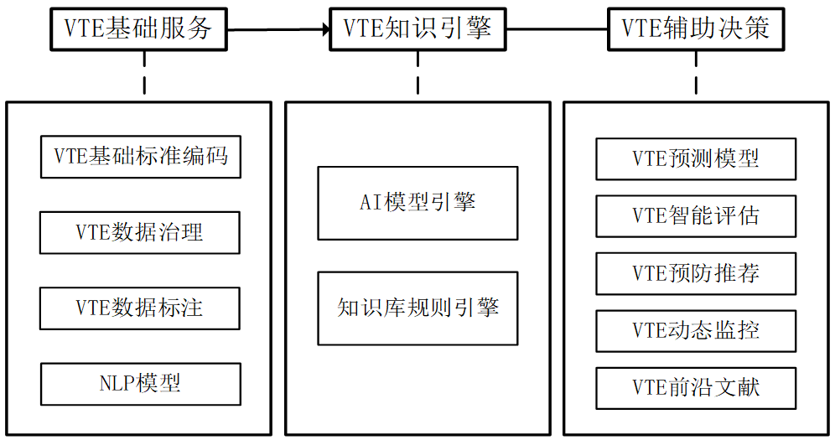

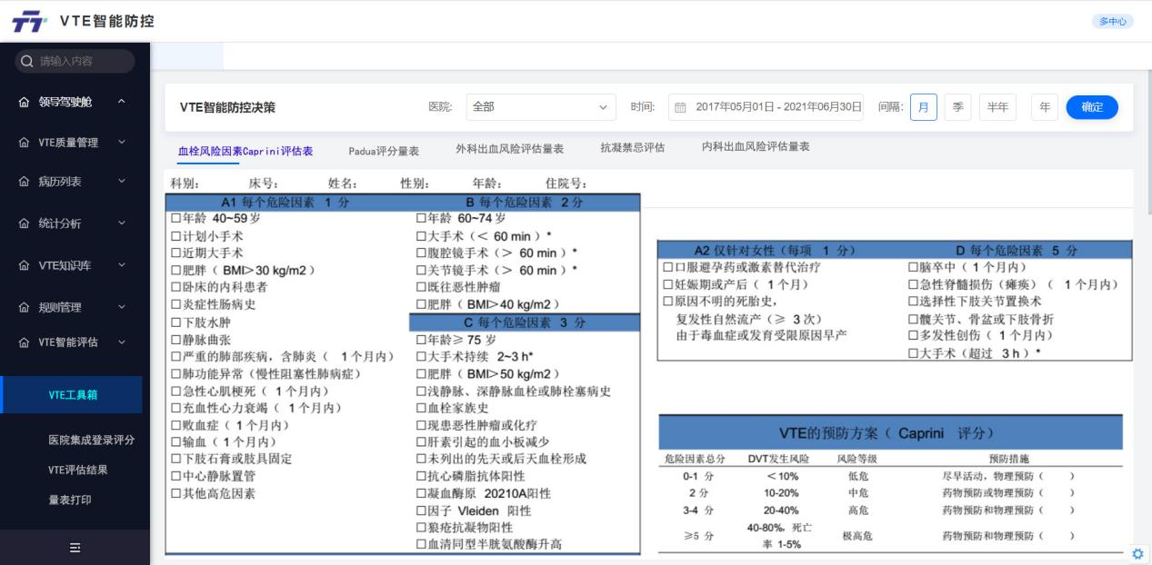

**⑧肺功能采集云平台应用**

肺功能采集云平台覆盖全流程肺功能采集过程：筛查、预约、排队叫号、定标、检前文件、报告解析、报告审核管理、数据统计分析等功能。

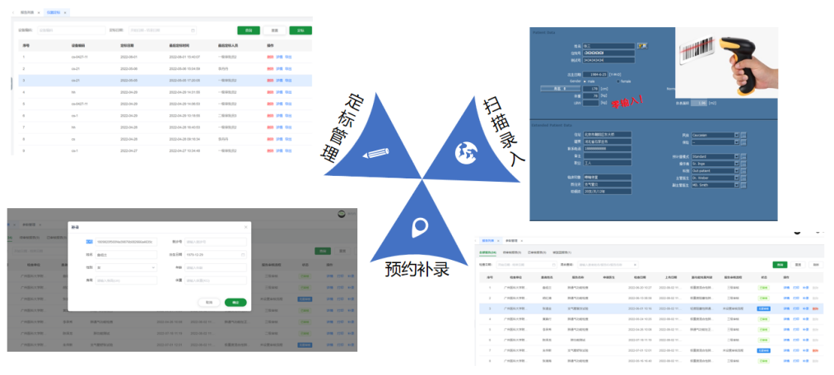

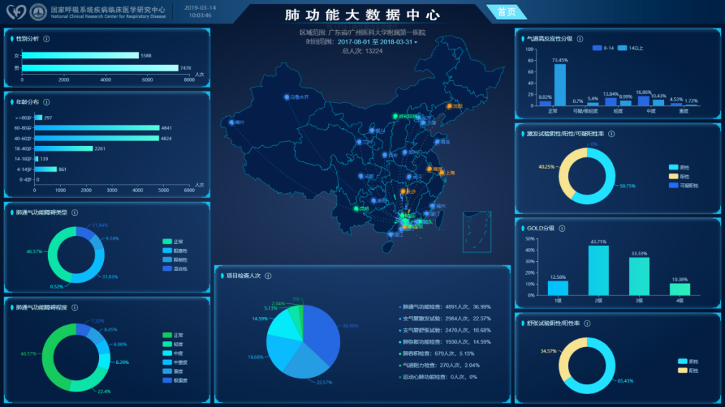

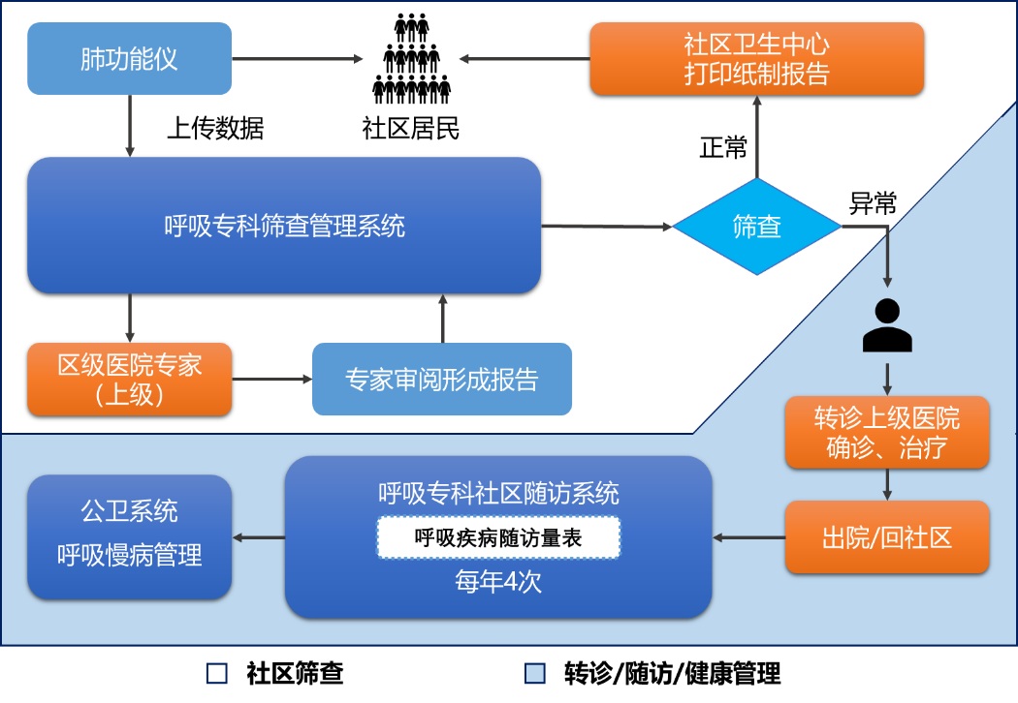

针对高危群体早筛查、早诊断、早治疗，进行呼吸系统疾病患者“防、诊、治、康、教”的全流程管理。

诊疗数据的自动传输、存档、分析与管理；上级医院医生能够在远程指导呼吸系统疾病患者规范治疗，提高管理效率，实现全病程精准管理。

#### 2）公共卫生防疫和综合应急大数据基础设施

应急防疫大数据平台是卫生防疫与综合应急平台的基础。通过数据跨界、交叉融合，实现不同领域、不同行业、不同组织间的数据跨界、交叉融合及知识创造、价值增值。

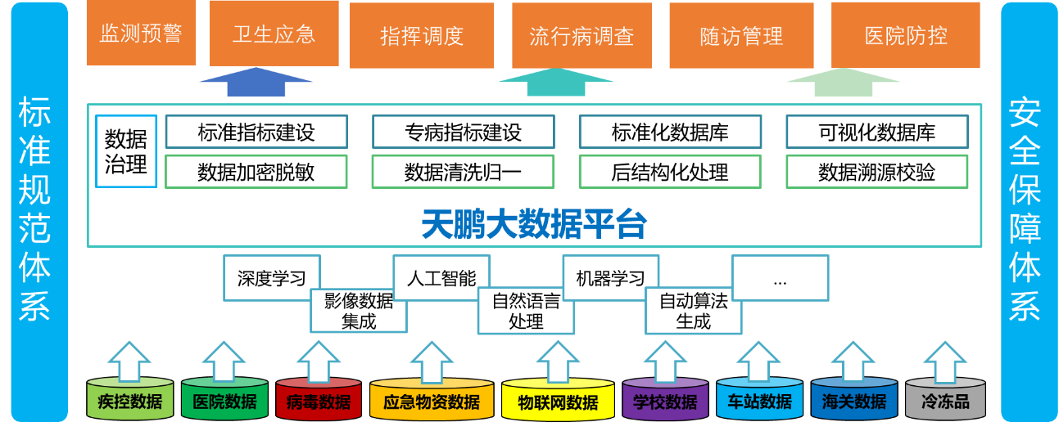

图：卫生防疫与综合应急平台总体架构

1. 数据融合：临床诊疗数据、居民健康数据、运营商数据、交通数据
2. 在广州呼研院和天鹏天元大数据已建立的国家级呼吸健康大数据中心和国家级信息交互与集成平台的基础上，建立以呼吸疾病大数据为核心的大数据基础设施。

应急防疫大数据基础设施支持：

1. 大数据汇集、数据融合、应急数据模型
2. 数据分析功能，支持数据异常报警机制和通报机制
3. 数据挖掘和数据切片分析，提供完整的、图形化的、开放的分析界面和查询设计工具。

**平台建设内容包括：**

* 区域传染病监测预警
* 社区防控
* 院内防控
* 区域流行病学调查
* 传染病态势预测
* 应急指挥
* 康复与随访
* 传染病专病数据库及知识库

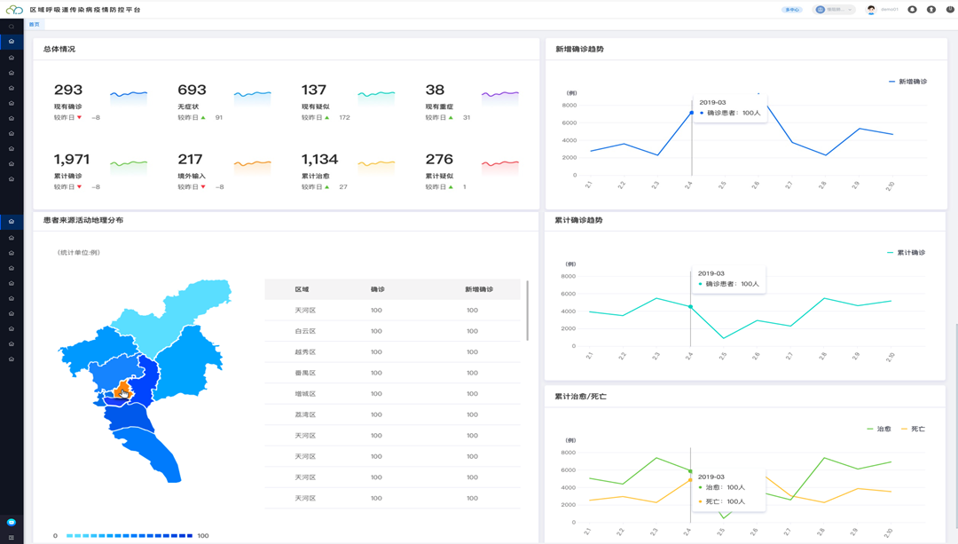

图：平台首页

#### 3）健康管理大数据平台

① 健康医疗管理大数据中心

健康管理大数据平台以区域医疗大数据研究为切入点，立足为区域内的医疗卫生机构和患者提供一套整体性的健康管理工具。平台建设首先对区域内海量医疗健康大数据进行采集、清洗、整理和集成，通过大数据、知识图谱等技术，研究建立专病数据库、专病知识库、专病管理系统、智能提醒等慢病管理工具等，通过在现有的医疗、公共卫生管理中应用慢病管理工具并反馈相关数据，形成数据采集、分析、预警、干预与反馈优化的循环闭环式递进。

基于慢病的健康管理大数据平台具有涉及面广、种类多样、增长速度快、数据海量、适时性高等特点，为不同业务域不同来源的数据建立具有一致性的数据结构后统一汇总，形成慢病大数据中心。慢病大数据中心沿个体生命历程时间维度，实时采集、联接和整合个人健康档案、基本公共卫生数据、健康体检数据、临床诊疗数据、疾病监测数据、患者健康管理数据等，重点的业务包括区域慢病数据上报、体检机构体检数据、医院医疗数据、基层医疗卫生机构慢病管理数据等。数据包含结构化和非结构化数据，结构化数据主要包括标准化文本信息、检验检查结果、病理分析等。非结构化的数据包括非标准化文本数据、PACS影像数据等。

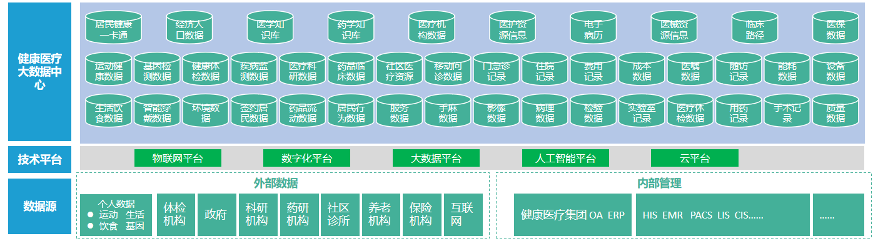

**② 区域疾病早筛和慢病管理一体化平台**

区域慢病一体化管理平台以区域大数据研究为切入点，立足为区域内的医疗卫生机构和患者提供一套整体性的健康及慢病管理工具。

平台建设首先对区域内海量医疗健康大数据进行采集、清洗、整理和集成，通过大数据、知识图谱等技术，研究建立专病数据库、专病知识库、专病管理系统、智能提醒等慢病管理工具等，通过在现有的医疗、公共卫生管理中应用慢病管理工具并反馈相关数据，形成区域慢病防、筛、管、治、研五位一体闭环管理。包括区域慢病大数据中心应用，区域慢病大数据中心、基层慢病早筛信息系统、区域慢病分级诊疗信息系统、区域慢病管理系统、区域慢病随访管理系统、区域慢病医疗质控系统、医学继续教育系统、区域慢病科研一体化管理系统、区域慢病一体化管理移动App系统等几大部分。